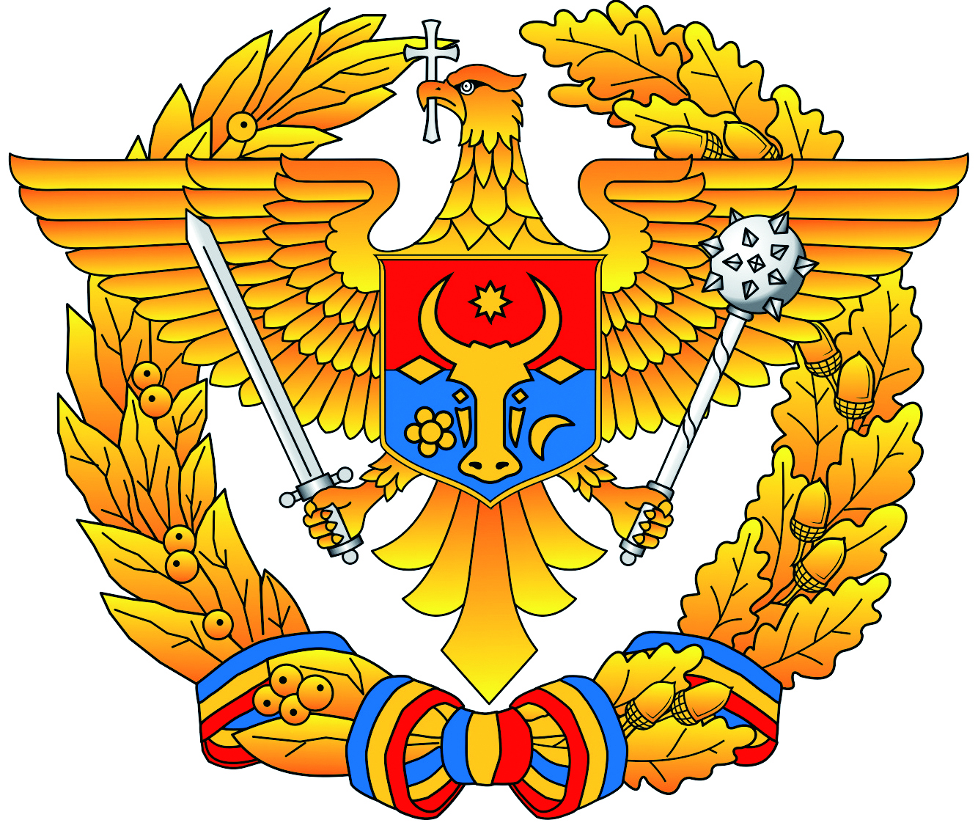 | 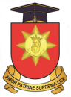 | 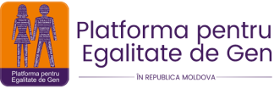 | 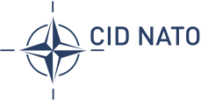 |  | 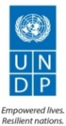

AGENDĂ

Conferinţa ştiinţifico-practică internaţională

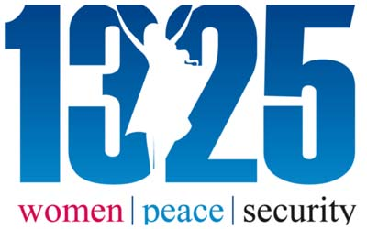

„Agenda „Femeile, Pacea şi Securitatea”:
asigurarea securităţii umane, promovarea păcii durabile
şi prevenirea conflictelor”

dedicată împlinirii a 20 de ani de la adoptarea Rezoluţiei 1325
a Consiliului de Securitate al ONU privind Femeile, Pacea și Securitatea

28-30 octombrie 2020

(în format online)

Ora  (Durata) | Denumirea activității | Moderatori/Raportori/  Responsabili
Ziua 1 ǀ 28 octombrie 2020
08:45-09:00  (15 min.) | Conectarea participanților/participantelor la platforma online. Verificarea conexiunii (testarea audio/video) | Echipa de suport tehnic
09:00-09:15  (15 min.) | Deschiderea oficială a conferinței. Mesaje de salut din partea organizatorilor și invitaților de rang înalt. Anunțarea scopului, obiectivelor conferinței și rezultatelor scontate. Instrucțiuni organizatorice/administrative | Moderatoare:  Dna Valentina BODRUG-LUNGU,  Dr. hab., conf. univ., Președintă A.O. „Gender-Centru”  Dl Alexandru PÎNZARI,  Ministrul apărării  E.S. Dna Anna LYBERG,  Ambasadoarea Suediei  în Republica Moldova  E.S. Dna Jacqueline O'NEILL,  Ambasadoare pe domeniul  „Femeile, Pacea și Securitatea”  (mesaj video)  E.S. Dna Dima AL-KHATIB,  Reprezentantă rezidentă  a Programului Națiunilor Unite pentru Dezvoltare în Republica Moldova  E.S. Dna Dominika STOJANOSKA,  Reprezentantă de țară  a UN Women în Republica Moldova  Dl colonel Peter ÖSTMAN,  Comandantul Centrului nordic  pentru integrarea dimensiunii de gen în operații militare din Suedia
Ora  (Durata) | Denumirea activității | Moderatori/Raportori/  Responsabili
09:15-10:00  (45 min.) | Ședința în plen (cu sesiune de întrebări și răspunsuri) | Moderatoare:  Dna Valentina BODRUG-LUNGU,  Dr. hab., conf. univ., Președintă A.O. „Gender-Centru”
10:00-10:10  (10 min.) | Pauză tehnică | Echipa de suport tehnic
10:10-11:10  (1 oră) | Atelierul 1. Egalitatea de gen – reforma sectorului de securitate și apărare – buna guvernare | Moderatoare:  Dna Elena MÂRZAC,  Directoare executivă Centrul de Informare și Documentare privind NATO în Republica Moldova
11:10-11:30  (20 min.) | Sesiune de întrebări și răspunsuri
11:30-11:40  (10 min.) | Concluzii la Atelierul 1
11:40-11:00  (20 min.) | Pauză tehnică | Echipa de suport tehnic
12:00-13:00  (1 oră) | Atelierul 2. Ambasadoarele păcii: Perspectiva de gen în cadrul misiunilor/operațiilor de pacificare și negocierilor de pace | Moderatoare:  Dna Veronica TELEUCĂ,  Coordonatoare Coaliția Națională  „Viața fără Violență în Familie”
13:00-13:20  (20 min.) | Sesiune de întrebări și răspunsuri
13:20-13:30  (10 min.) | Concluzii la Atelierul 2
13:30-13:45  (15 min.) | Concluzii la Ziua 1. Feedback pentru Ziua 1 | Moderatoare:  Dna Valentina BODRUG-LUNGU,  Dr. hab., conf. univ., Președintă A.O. „Gender-Centru”
Ziua 2 ǀ 29 octombrie 2020
08:45-09:00  (15 min.) | Conectarea participanților/participantelor la platforma online. Verificarea conexiunii (testarea audio/video) | Echipa de suport tehnic
09:00-09:10  (10 min.) | Retrospectiva Zilei 1. Setarea priorităților pentru Ziua 2 | Moderatoare:  Dna Valentina BODRUG-LUNGU,  Dr. hab., conf. univ., Președintă A.O. „Gender-Centru”
09:10-10:10  (1 oră) | Atelierul 3. Violența sexuală și în bază de gen în cadrul conflictelor armate – calea inevitabilă către femicid | Moderatoare:  Dna Alina ANDRONACHE,  Vloggeră, specialistă în advocacy și comunicare Centrul Naţional  de Studii şi Informare pentru Problemele Femeii „Parteneriat pentru Dezvoltare”
10:10-10:30  (20 min.) | Sesiune de întrebări și răspunsuri
10:30-10:40  (10 min.) | Concluzii la Atelierul 3
10:40-10:50  (10 min.) | Pauză tehnică | Echipa de suport tehnic
10:50-11:50  (1 oră) | Atelierul 4. Educația de gen – o precondiție privind implementarea cu succes a Agendei „Femeile, Pacea și Securitatea” | Moderatoare:  Dna Natalia ALBU,  Dr., Directoare Centrul Cercetări Strategice al Institutului  de Cercetări Juridice, Politice  și Sociologice al Academiei  de Științe a Moldovei
11:50-12:10  (20 min.) | Sesiune de întrebări și răspunsuri
12:10-12:20  (10 min.) | Concluzii la Atelierul 4
12:20-12:30  (10 min.) | Prezentarea cursului online „Dimensiunea de gen în sectorul de securitate și apărare” | Moderatoare:  Dna Valentina BODRUG-LUNGU,  Dr. hab., conf. univ., Președintă A.O. „Gender-Centru”
12:30-12:45  (15 min.) | Concluzii la Ziua 2. Feedback pentru Ziua 2 | Moderatoare:  Dna Valentina BODRUG-LUNGU,  Dr. hab., conf. univ., Președintă A.O. „Gender-Centru”

Ora  (Durata) | Denumirea activității | Moderatori/Raportori/  Responsabili
Ziua 3 ǀ 30 octombrie 2020
08:45-09:00  (15 min.) | Conectarea participanților/participantelor la platforma online. Verificarea conexiunii (testarea audio/video). | Echipa de suport tehnic
09:00-09:10  (10 min.) | Retrospectiva Zilei 2. Setarea priorităților pentru Ziua 3 | Moderatoare:  Dna Valentina BODRUG-LUNGU,  Dr. hab., conf. univ., Președintă A.O. „Gender-Centru”
09:10-10:10  (1 oră) | Atelierul 5. Familie, tradiții, religie, egalitate de gen… | Moderatoare:  Dna Nina LOZINSCHI,  Secretară generală Platforma pentru Egalitate de Gen
10:10-10:30  (20 min.) | Sesiune de întrebări și răspunsuri
10:30-10:40  (10 min.) | Concluzii la Atelierul 5
10:40-10:50  (10 min.) | Pauză tehnică | Echipa de suport tehnic
10:50-11:50  (1 oră) | Atelierul 6. Dimensiunea de gen în contextul prevenirii/combaterii extremismului, separatismului și terorismului | Moderatoare:  Dna Victoria ROȘA,  Directoare executivă Asociaţia pentru Politică Externă din Moldova
11:50-12:10  (20 min.) | Sesiune de întrebări și răspunsuri
12:10-12:20  (10 min.) | Concluzii la Atelierul 6
12:20-12:30  (10 min.) | Pauză tehnică | Echipa de suport tehnic
12:30-13:30  (1 oră) | Panel de discuții. Concluzii finale. Feedback | Moderatoare:  Dna Valentina BODRUG-LUNGU,  Dr. hab., conf. univ., Președintă A.O. „Gender-Centru”  Dna Elena MÂRZAC,  Directoare executivă Centrul de Informare și Documentare privind NATO în Republica Moldova  Dna Veronica TELEUCĂ,  Coordonatoare Coaliția Națională  „Viața fără Violență în Familie”  Dna Alina ANDRONACHE,  Vloggeră, specialistă în advocacy și comunicare Centrul Naţional  de Studii şi Informare pentru Problemele Femeii „Parteneriat pentru Dezvoltare”  Dna Natalia ALBU,  Dr., Directoare Centrul Cercetări Strategice al Institutului  de Cercetări Juridice, Politice  și Sociologice al Academiei  de Științe a Moldovei  Dna Nina LOZINSCHI,  Secretară generală Platforma pentru Egalitate de Gen  Dna Victoria ROȘA,  Directoare executivă Asociaţia pentru Politică Externă din Moldova
Ora  (Durata) | Denumirea activității | Moderatori/Raportori/  Responsabili
13:30-13:45  (15 min.) | Prezentarea video-ului promoțional „Femeile și Bărbații din Armata Națională – o singură echipă, o forță puternică, un viitor comun” | Moderatoare:  Dna Valentina BODRUG-LUNGU,  Dr. hab., conf. univ., Președintă A.O. „Gender-Centru”
13:45-14:15  (30 min.) | Închiderea oficială a lucrărilor conferinței | Moderatoare:  Dna Valentina BODRUG-LUNGU,  Dr. hab., conf. univ., Președintă A.O. „Gender-Centru”  Dl Alexandru PÎNZARI,  Ministrul apărării  E.S. Dna Anna LYBERG,  Ambasadoarea Suediei  în Republica Moldova  E.S. Dna Jacqueline O'NEILL,  Ambasadoare pe domeniul  „Femeile, Pacea și Securitatea”  (mesaj video)  E.S. Dna Dima AL-KHATIB,  Reprezentantă rezidentă  a Programului Națiunilor Unite pentru Dezvoltare în Republica Moldova  E.S. Dna Dominika STOJANOSKA,  Reprezentantă de țară  a UN Women în Republica Moldova  Dl colonel Peter ÖSTMAN,  Comandantul Centrului nordic  pentru integrarea dimensiunii de gen în operații militare din Suedia

Evenimentul este organizat de Ministerul Apărării al Republicii Moldova și Academia Militară a Forțelor Armate „Alexandru cel Bun” în parteneriat cu Programul Națiunilor Unite pentru Dezvoltare (PNUD), Entitatea Națiunilor Unite pentru Egalitate de Gen și Abilitarea Femeilor (UN Women), Platforma pentru Egalitate de Gen în Republica Moldova (PEG) și Centrul de Informare şi Documentare privind NATO din Republica Moldova (CID NATO), cu suportul financiar oferit de Suedia, PNUD și UN Women, fiind desfășurat în contextul marcării a 20 de ani de la adoptarea Rezoluției 1325 a Consiliului de Securitate al ONU privind Femeile, Pacea și Securitatea. Opiniile exprimate în cadrul evenimentului aparțin organizatorilor și participanților/participantelor și nu reflectă neapărat punctul de vedere al ONU, PNUD, UN Women, PEG, CID NATO sau donatorilor.

